Паспорт пособия

Название: ритмическое пособие «Солнышко перкуссии» (самодельное)

Возможность, область применения: многофункциональность

Возрастная категория: дошкольный возраст 5 – 7 лет

Цель: Формировать у детей интерес к музыке через изготовление ритмического пособия и развивать чувство ритма.

Задачи:
- Расширять кругозор детей при изготовлении ритмического пособия «Солнышко перкуссии», с его строением и звучанием.
- Формировать элементарные навыки и приёмы игры на нём.
- Упражнять в моделировании ритмического рисунка и развитию музыкальных способностей
- Воспитать фантазию и воображение, интерес к музицированию.

Актуальность
Любимый вид музыкальной деятельности в детском саду - это игра на детских музыкальных инструментах. Ведь музыкальные инструменты всегда остаются для детей самыми интересными, увлекательными и необыкновенными предметами, на которых хочется играть. Огромный выбор имеющихся игрушек иногда перестаёт удовлетворять познавательные потребности ребёнка и поэтому с каждым днем растёт потребность в их обновлении. Поэтому было решено как – то видоизменить и обновить шумовые инструменты. Так было изготовлено ритмическое пособие «Солнышко перкуссии»
Игра на шумовом инструменте развивает мелкую моторику пальцев и развивает мускулатуру. Развивает творческие способности, фантазию, музыкальный вкус и мышление

Значение ритмического пособия «Солнышко перкуссии»

Практикой доказано, что дети, которые были замкнуты, благодаря игре на самодельных музыкальных инструментах раскрепощаются и раскрываются с разных сторон, становятся более коммуникабельными, активными, эмоциональными.
Играя на самодельных музыкальных инструментах, дети понимают все, что окружает нас, звучит, и каждый звук может стать музыкой. Надо только постараться услышать эту музыку. Иаков первый шаг к элементарному музиуированию.

Рефлексия
Итак, данный материал может быть полезен для использования в музыкальных и в речевых играх, в упражнениях, в оркестре и в озвучивании сказок. Ритмическое пособие поможет в самостоятельной деятельности, в творческих импровизациях.
Подыгрывание на нем при рассказывании любой сказки-шумелки поможет ребёнку открыть мир фантазии и мир творчества. Поможет развить чувство ритма, развить музыкальный слух, детский интерес и желание заниматься на музыкальных занятиях, а так же эмоционально украсит игровую деятельность ребёнка.

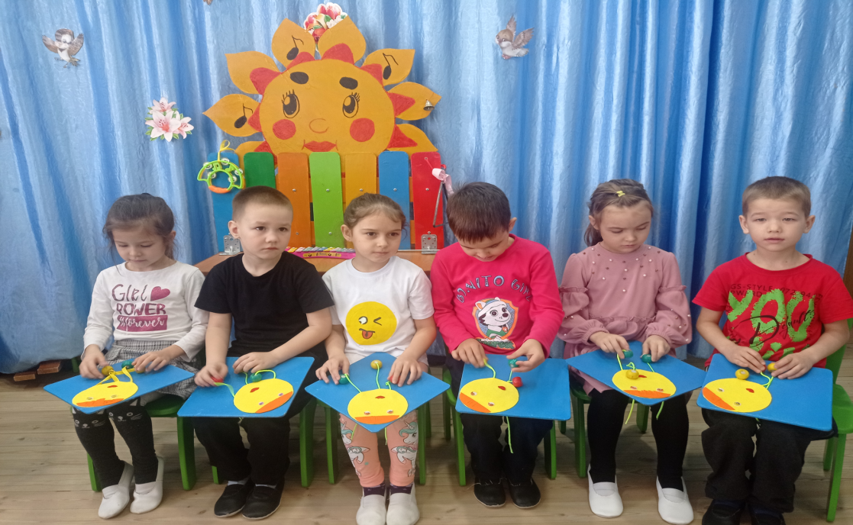

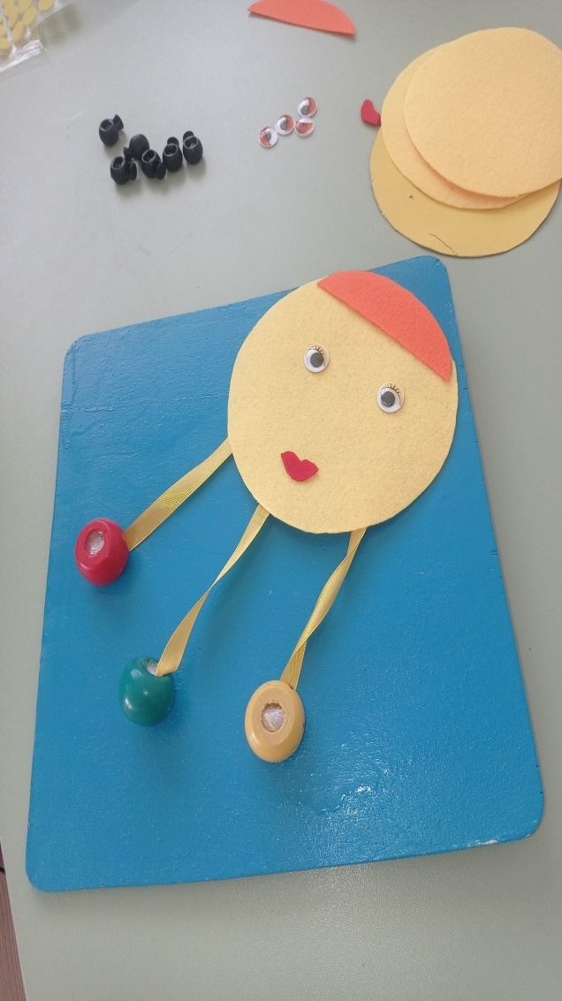 | 